Matematyka > klasa 8 > Lekcja 4 > Temat: Figury osiowosymetryczne

podręcznik str. 212 - 215
Zapoznaj się z materiałem i sprawdź, czy potrafisz odnaleźć figury mające oś symetrii:
http://scholaris.pl/zasob/47183?eid[]=PODST&sid[]=MAT3&bid=0&iid=&query=Figury%2C+kt%C3%B3re+maj%C4%85+o%C5%9B+symetrii&api=
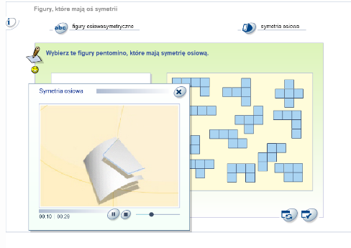
Zaloguj się na platformę epodreczniki.pl i wykonaj ćwiczenia z udostępnionego materiału
https://epodreczniki.pl/a/figury-osiowosymetryczne/DEtkZbj66
Pracę możesz zacząć od akapitu: Przykłady figur osiowosymetrycznych
- Ćwiczenie 3, 4, 5, 7 możesz pominąć
- Ćwiczenie 12 – pomiń – nie dotyczy tego tematu
- Ćwiczenie 19 i 20 możesz pominąć
Wykonaj w zeszycie ćwiczeń zadania z tematu 6.2 str. 84 – 85 (przynajmniej 2, 3, 4 ).

